Metasequoıa Glyptostroboıdes

Özellikleri

Bu türün tek çeşidi piramit şekilli, kuvvetli ve "Taxodium Distichum"a benzeyen bir ağaçtır. Taxodium Distichum daha dar, daha seyrek dallı ve daha büyük yapraklı bir ağaçtır. Filizler yaz sonunda bronz-sarı rengi olan yumuşak yeşil ve yassı yapraklara sahiptir. Metasequoıa'nın tek bir çeşidi tanınır ve bu çok hızlı büyür; Taxodium'dan da hızlı, taze iyi kurutulmuş toprakta büyür ve nemli havayı sever. Budanmaya ve kısaltılmaya iyi dayanır. Kendini gösterebilecek kadar yer olursa enteresan bir görüntü oluşturur.

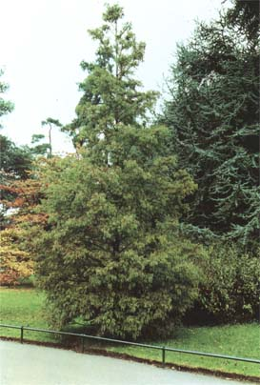

Yapraklı Ağaclar | YAPRAK  RENGİ | ÇİÇEK  RENGİ | MEYVE  (TOHUM)  RENGİ | SONBAHARDA  YAPRAK  RENGİ | çiçek açma dönemi | boy(max mt.) | çit için | bodur için | grup için | Davranış |  |  | Gelişme |  |  | Toprak |  | Işık İhtiyacı |  |  | İklim |  | Bölge |  |  |  | not
 |  |  |  |  |  |  |  |  |  | yayılıcı | dağınık | piramit form | yavaş | orta | hızlı | taze / havalanmış | kuru | güneş | gölge | yarı gölge | soğuk | ılıman | kıyı şeridi | alçak rakım | yüksek rakım | ova | not
Metasequoıa Glyptostroboıdes | Yeşil/Sarı | - | - | - | - | 30 | - | - | - | - | - | - | - | - | - | - | - | - | - | - | - | - | - | - | - | - | -

